Jaarverslag en Jaarrekening 2014

Stichting Otterstation Nederland

Ook in 2014 heeft de Stichting Otterstation Nederland hard gewerkt aan het behoud van de Nederlandse otter populatie en de verbetering van het Nederlandse zoetwatermilieu. In onderstaand jaarverslag een overzicht van de activiteiten.

Activiteiten
Er is de afgelopen tijd veel slechts gebeurd binnen de Nederlandse otter populatie, maar ook veel goeds. Slecht was dat er vorig jaar veel otters sneuvelden op de weg, maar liefst 41. Dat zijn er veel te veel. Daaronder waren ook 3 melkgevende vrouwtjes. Door geweldig team- en zoekwerk van SBB en Natuurmonumenten boswachters, muskusratten bestrijders, medewerkers van Stichting Otteropvang “de Rietnymf”, van de Stichting Vrienden van de Otter, de Stichting Otterstation Nederland en vele vrijwilligers uit de omgeving, konden van het eerste en laatste vrouwtje de otter jongen gevonden en gered worden. Ze zijn liefdevol opgevangen in de Fugelhelling bij Drachten, waar zij groeien als kool.
Ook werd tot grote teleurstelling een dode, niet aangereden vrouwtjesotter aangetroffen bij Nieuwkoop. Van dit dier en een mannetje dat daar nog steeds huist, waren de verwachtingen als toekomstig ouder paar hoog gespannen. Het vrouwtje is vermoedelijk verdronken in een illegale visfuik.
Toch was er ook veel goed nieuws. Het belangrijkste goede nieuws was dat we vorig jaar het hoger beroep tegen de Staat der Nederlanden gewonnen hebben. De inzet was (net zoals dat jaar daarvoor in de gewone procedure) dat de Staat der Nederlanden meer otter tunnels en richels onder bruggen moet aanleggen. Dat hadden zij voor de aanvang van de herintroductie al beloofd. De grootste opluchting hierover kwam begin dit jaar toen bleek dat de Nederlandse overheid zich bij deze beslissing heeft neergelegd en nu daadwerkelijk aan de gang is gegaan met de uitvoering van het gerechtelijke besluit. Dat is een driewerf HOERA wel waard! Eindelijk gaat er iets gebeuren, ofschoon dat nog niet snel genoeg gaat en maatregelen op sommige plaatsen nog uit blijven. Ook voor die plaatsen, zoals bij de Groote Wielen bij Leeuwarden, blijven wij strijden.
Het goede nieuws bleef komen. Zo hoorden we dat we voor onze nieuwe Stichting Otteropvang “de Rietnymf” subsidie hebben gekregen om een otter opvang daad werkelijk te kunnen bouwen. Daags daarna kwam het goede nieuws binnen dat eveneens de vergunning om otters te kunnen opvangen op de deurmat plofte. Stichting Otteropvang “de Rietnymf” is een samenwerkingsverband tussen natuur- en milieucentrum de Rietnymf in Munnekeburen en onze organisatie. De aanleg van de Otteropvang is nu in volle gang. Zo met het oog op de vondst van meerdere verweesde ottertjes zal het er nog wel eens druk kunnen worden.
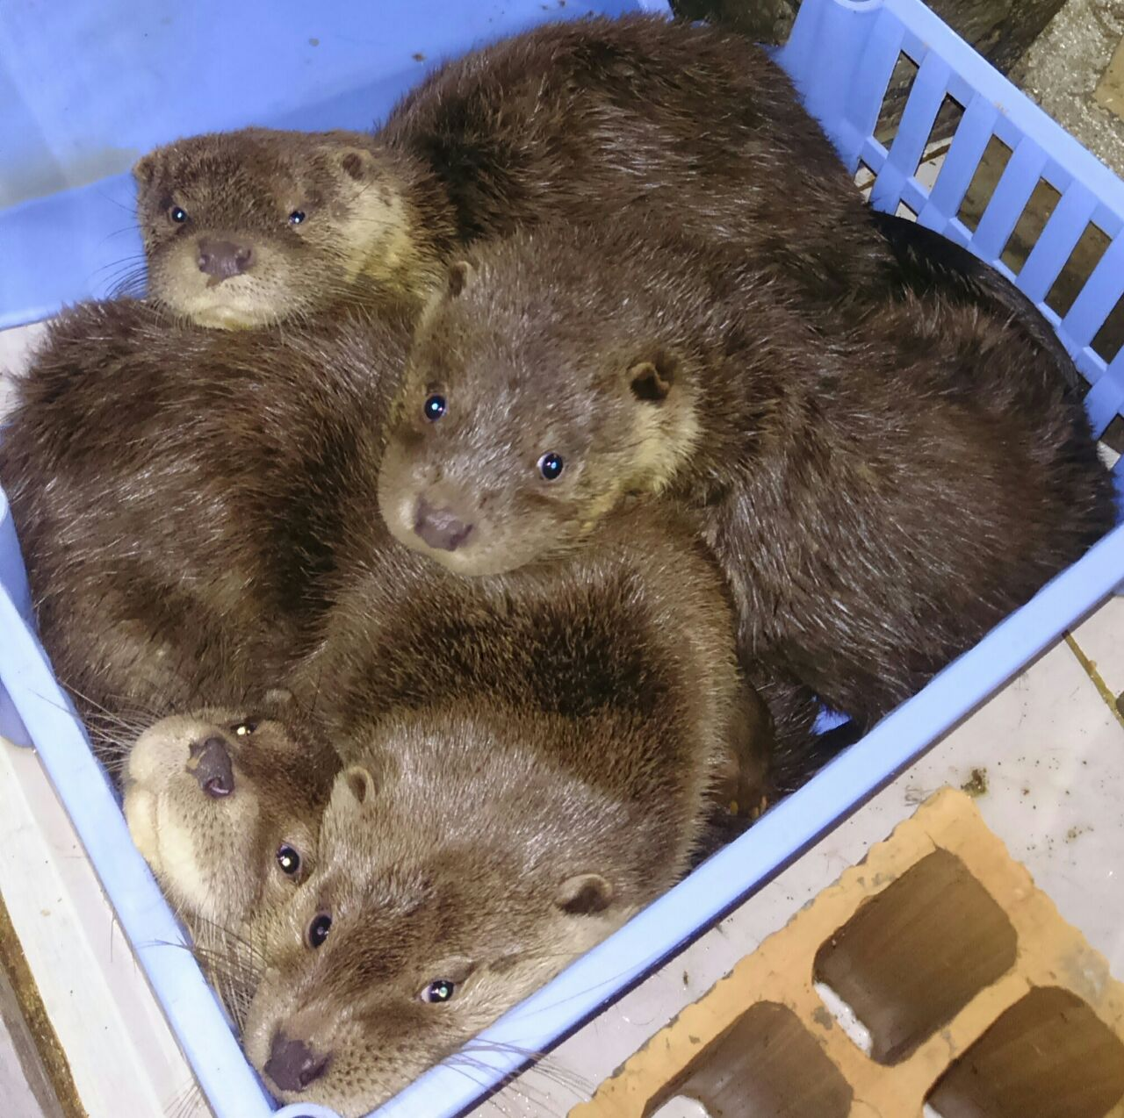
onze 4 verweesde Iraanse ottertjes
Elders in de wereld werden er eveneens verweesde otters gevonden. Daarvoor werd onze hulp in geroepen. Dat gebeurde in Taiwan en in Iran. In Iran heeft Lenie ’t Hart een zeehonden opvangcentrum opgezet voor Kaspische zeehonden. Daar gaat het niet goed mee en Lenie hoopt met de plaatselijke dierenarts dr Amir Sayad Shirazi de Kaspische zeehond te redden. Maar ja, als je Kaspische zeehonden opvangt, kun je wel eens andere dieren aangeleverd krijgen. Dat werden 2 verweesde luipaardjes en 2 verweesde ottertjes. Lenie bedacht zich niet en riep de hulp in van Addy de Jongh. Enkele weken later, reed Addy de Jongh door de prachtige natuur van Iran naar de plek waar de jonge dieren werden opgevangen. Een dag voor het vertrek van Addy naar Iran werden er nog 2 verweesde ottertjes aangetroffen. Het werd hard werken om voor al deze dieren een goede opvang te regelen. Door goede samenwerking met de zeer hoffelijke en gemotiveerde Iraanse medewerkers ging dat erg goed. De verweesde luipaard jongen worden nu in hun verblijf voorbereid op een terugkeer in de natuur en hetzelfde geldt nu voor de 4 ottertjes in hun nieuwe opvang verblijf. Ook al zaten er een paar weken qua leeftijd tussen en komen ze niet uit het zelfde nest, toch hebben de 4 ottertjes elkaar goed geaccepteerd, en spelen en ravotten ze heel wat af. Na ongeveer 8 maanden zullen ze vrijgelaten worden in een prachtige natuurpark in de Iraanse provincie Golestan. De luipaardjes zullen nog langer opgevangen moeten worden. Ze zijn pas later volwassen en ervaren genoeg om een leven in het wild aan te kunnen.
SON heeft ook meegedaan aan de Otter Challenge (zie http://www.otterchallenge.nl). Een aantal zeer interessante projecten haalden de finale. Het zijn projecten, die de otter een flink steuntje in de rug kunnen bieden om de otter te laten overleven in Nederland. U leest hier meer over op Otter Challenge.
"Last, but not least" is het goede nieuws dat er in het gebied van onze gezenderde otter Jitka nu 5 otters leven! Tjibbe de Jong merkte dat op met een camera val. Hij rolde bijna van zijn stoel van blijdschap -en wij met hem- toen hij 4 otters op een filmpje zag! Het waren drie jongen met hun moeder. We gaan er vanuit dat die otter onze Jitka is, waarvan de zender al een tijdje uitgewerkt is. Toen het daarna ging sneeuwen, kreeg Tjibbe op de zelfde plaats nog een andere otter in beeld. Deze otter was beduidend groter en onder zijn staart was duidelijk zijn mannelijke trots te zien. Deze otter opgeteld bij de andere vier, duidt er dus op dat er daar (niet ver van Drachten) dus 5 otters vlakbij elkaar leven! Een prachtige waarneming, waar wij erg blij mee zijn!
Jaarrekening 2014
Hieronder treft u ons financiële overzicht aan voor vorig jaar.
BALANS t/m 31-12-2014
 |  | Omschrijving | Activa | Passiva
 |  | Hardware/ Computer/ Software | 162
 |  | Bank | 128.713
 |  | Overige vorderingen | 4.500
 |  | Voorbelasting | 8.603
 |  | Omzet belasting (OB) |  | 5.786
 |  | Kruisposten | 8.320
 |  | Saldo |  | 144.513
 |  |  | 150.298 | 150.298
WINST & VERLIES 01-01-2014 t/m 31-12-2014
 | Omschrijving |  |  |  | Uitgaven |  | Inkomsten
 | Loonheffing |  |  |  | 25.509
 | Loonkosten |  |  |  | 32.798
 | Contributies en abonnementen |  |  |  | 354
 | Representatie en verteer |  |  |  | 377
 | Reis- en verblijfkosten |  |  |  | 8.167
 | Bankkosten |  |  |  | 777
 | Kantoorbenodigdheden |  |  |  | 292
 | Drukwerk, porti en vrachten |  |  |  | 3.074
 | Telefoon en Internet |  |  |  | 1.633
 | Kantoorkosten / Huur pand |  |  |  | 7.936
 | Accountants- en administratiekosten |  |  |  | 1.454
 | Inkopen |  |  |  | 318
 | Projecten |  |  |  |  |  | 9.631
 | Donaties |  |  |  |  |  | 69.348
 | Giften |  |  |  |  |  | 1.861
 | Omzet winkel |  |  |  |  |  | 56
 | Sponsoring |  |  |  |  |  | 1.500
 | Saldo verlies |  |  |  |  |  | 294
 | OMZET |  |  |  | 82.689 |  | 82.689
